On pense à vous
A la Nacelle – Aubergenville
Le 14 octobre 2014 à 10h

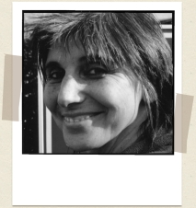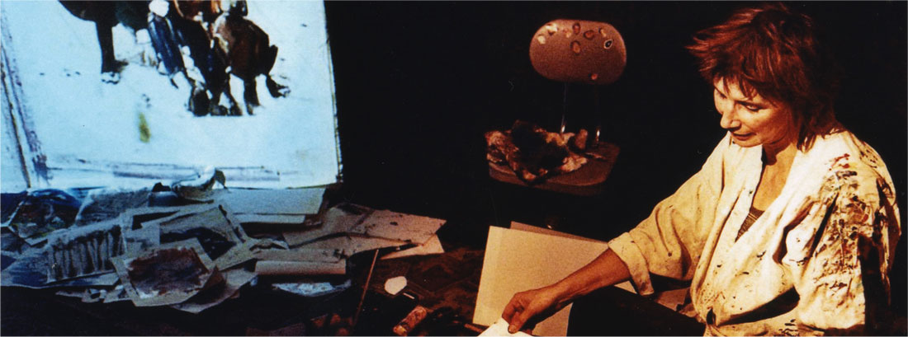
Je suis Marianne HANSE
comédienne
Marianne HANSE, nous accueille à l’intérieur d’une yourte dressée au centre de la scène. Nous sommes assis en demi-cercle sur des bancs, le sol est recouvert de tapis, la lumière est tamisée.
En première partie elle se livre à son public : entre rires et émotions, la comédienne nous parle de ses parents, pleure sa sœur décédée trop tôt, regrette l’absence de sa fille partie à l’autre bout du monde dont elle est sans nouvelle. Elle dessine ses souvenirs à l’encre, à la peinture, ses dessins sont projetés sur une grande toile blanche.
Elle nous présente tante Jacqueline incarnée par de vieux objets rouillés pour symboliser la vieillesse. Celle-ci joue le rôle du spectateur qui ne comprend pas l’art.

En seconde partie, Marianne HANSE nous apprend à imaginer les invisibles c'est-à-dire voir ce qui n’existe pas. Elle aborde la personnification tel un ciel étoilé qui pourrait représenter une multitude d’yeux.
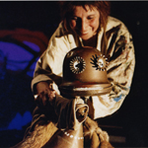
C’est la tante Jacqueline


Mon avis sur ce spectacle est mitigé. J’ai tout d’abord aimé la mise en scène, les effets de lumière et la musique.
De plus, c’est à la fois du théâtre et de la peinture c’est presqu’un conte qui accompagne les dessins.
Ensuite Marianne HANSE fait beaucoup appel à l’imaginaire, à la rêverie.
Enfin j’ai beaucoup aimé le lieu original qui permet d’être proche de l’artiste,
mais je n’ai pas aimé les exemples choisis par la comédienne qui peuvent rendre nostalgique, heureusement la mise en scène de tante Jacqueline a apporté de l’humour à ce spectacle.
Lien internet : http://vimeo.com/50048673

